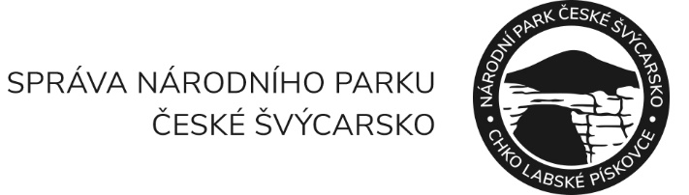

LAWYA tender, s.r.o.
Králova 298/4
616 00 Brno
IČO: 03584607

Váš dopis značky / ze dne | č. j. / spisová značka | datum | vyřizuje / telefon / e-mail
 | SNPCS 06872/2025 | 13.10.2025 | Ing.Jitka Růžičková  737 276 025
 |  |  | j.ruzickova@npcs.cz

Objednávka:

Na základě cenové nabídky ze dne 10.10.2025 u Vás objednáváme administraci nadlimitní veřejné zakázky – Administrace otevřeného řízení:

TĚŽBA A PŘIBLÍŽENÍ DŘEVNÍ HMOTY HARVESTOROVOU TECHNOLOGIÍ V ROCE 2025 - 2026

Celková cena nepřesáhne částku 109 000 Kč bez DPH, 131 890 Kč včetně DPH

Objednávka se stane účinnou nejdříve dnem uveřejnění v registru smluv.

Fakturu prosím zašlete na adresu:
Správa Národního parku České Švýcarsko
Pražská 457/52, 407 46 Krásná Lípa
nebo emailem na: fakturace@npcs.cz .

Na fakturu, prosím, uveďte číslo jednací ze záhlaví této objednávky.

xxxxxxxxxxxxxxxxxx
vedoucí oddělení KŘ

